**Startsemester projectverslag**

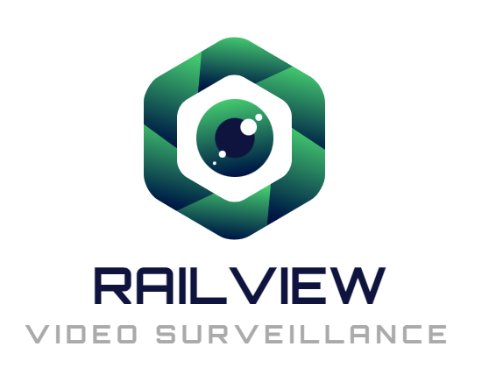**Talk to me  
leeruitkomst PO**

**Studentnamen:**

**Ben de Vries, Nick Welles,**

**Evan Verburg, Sohail Shekhani,**

**Weilin Zhu en Carlo van Kessel**

**Studentnummers:**

**478152, 490411,**

**461966, 490068**

**469457 en 479397**

**Klas: PD11  
  
Versie: 1.0  
Datum: 12-1-2021**

**Versiebeheer**

|  |  |  |  |
| --- | --- | --- | --- |
| **Versienummer** | **Datum** | **Auteur** | **Veranderingen** |
| 1.0 | 12-1-2021 | Nick Welles | Initiële document |
|  |  |  |  |
|  |  |  |  |
|  |  |  |  |
|  |  |  |  |

**Inhoud**

1 Inleiding 4

2 Wie zijn wij? 5

2.1 Nick Welles 5

2.2 Carlo van Kessel 5

2.3 Ben de Vries 6

2.4 Weilin Zhu 6

2.5 Sohail Shekhani 7

2.6 Evan Verburg 7

3 Proftaakgroep 8

3.1 Werkzaamheden 8

3.1.1 Infra (Nick) 8

3.1.2 Software (Nick) 8

3.1.3 Business (Sohail) 9

3.2 Reflectie 10

4 Individuele reflectie 11

4.1 Sohail Shekhani 11

4.2 Nick Welles 12

4.3 Naam 13

5 Slot / evaluatie 14

# Inleiding

Dit verslag wordt geschreven om aan te tonen hoe het proces verlopen is. In dit verslag wordt duidelijk gemaakt wat ons project inhoud. Ook wordt er verteld wie wij zijn en wie wat gedaan heeft. Vervolgens schrijft iedereen ook een eigen reflectie.

Het doel van dit document is om de lezer een duidelijk beeld te geven van het gehele proces van de Talk to me proftaak.

De naam van ons project is RailView. De bedoeling van ons project is om trein suïcides rondom het spoor te verminderen. Dit willen we doen doormiddel van meerdere camera’s te plaatsen die objecten identificeren. Zodra er een persoon voor een (of meerdere) van de camera’s staat, gaat er een alarm af die naar de database gestuurd wordt. De bijbehorende dashboard pakt dit alarm op en toont het op de map. De gebruiker kan dan bekijken of het een vals alarm is of niet.

Wij hadden als groep, dankzij de Design Challenge, al een basis prototype dat we verder zijn gaan uitwerken. Ieder student in ons groepje heeft een (of meerdere) vak(ken) gekozen waarin hij/zij wilde verdiepen. Dit hebben we dan ook meegenomen. Zo zijn we uiteindelijk verder gaan werken en hebben we elkaar constant om feedback gevraagd.

De hoofdstukken 3 (Wie Zijn Wij?) en 5 (Individuele Reflectie) heeft ieder groepslid zelf ingevuld. Verder worden de hoofdstukken 4 (Proftaakgroep) en 6 (Slot/ Evaluatie) als groep ingevuld.

# Wie zijn wij?

## Nick Welles

Mijn naam is Nick Welles, momenteel 21 jaar jong en studeer aan het Fontys in Eindhoven. Ik volg de studie HBO-ICT. Hier heb ik voor gekozen omdat ik vanaf jongs af aan al zeer geïnteresseerd was in de omgang met computers en alles wat daarbij komt kijken. Voor dat ik op het Fontys terecht kwam heb ik eerst 5 jaar op het Dendron College gezeten. Hier heb ik 4 jaar VMBO gedaan waar ik ook een diploma van heb gehaald. Hierna heb ik nog een jaar Havo geprobeerd, maar dit was tevergeefs. Na het ene jaar Havo heb ik me ingeschreven voor de MBO-niveau 4 opleiding Applicatie- en mediaontwikkelaar op het ROC Ter AA in Helmond. Bij nader inzien had ik me na mijn VMBO-diploma al direct daarvoor in moeten schrijven, maar van dit soort keuzes leer je.

Na het behalen van mijn MBO-diploma was ik nog niet zeker over mijn werkervaring en kennis op het gebied van ICT, dat ik mij heb ingeschreven voor HBO-ICT op het Fontys in Eindhoven.

Buiten de IT, ben ik ook erg geïnteresseerd in het maken van muziek. Zelf speel ik in twee bandjes waar ik af en toe ook mee optreed. Een band is een cover-feestmuziek-band, waar ik basgitaar en achtergrondzang doe. De andere band is meer gebaseerd op de jaren 80 thrashmetal. In deze band verzorg ik de lead vocalen en de basgitaar.

Naast muziek maken doe ik ook nog aan volleybal. Ik train twee keer in de week en op de zaterdagen spelen we wedstrijden in de 2e klasse.

## Carlo van Kessel

Mijn naam is Carlo van Kessel ik ben 19 jaar en woon in Veghel. In mijn vrijetijd ben ik bezig met voetbal, fitnessen en tussendoor muziek luisteren. Ik heb gekozen voor Fontys Hogeschool ICT omdat ik hiervoor MBO-4 applicatie en mediaontwikkeling heb gedaan en ik wil graag meer ontwikkelen op het gebied van ICT, maar ook persoonlijk. Zelf weet ik nog niet precies wat ik met ICT wil gaan doen en met de vele kanten waar ik met deze opleiding heen kan gaan is deze opleiding voor mij de beste keuze om de kanten van ICT te leren en erin te specialiseren. In het startsemester wil ik graag meer leren van de 5 verschillende kanten van ICT. Zo hoop ik dat ik alles interessant ga vinden en het en dat ik uiteindelijk een keuze kan maken om op een gebeid te specialiseren met wat ik echt leuk en interessant vindt. Op het MBO heb ik alleen software gehad zo weet ik HTML CSS en PHP. In mijn afstudeerstage ben ik begonnen met Laravel en ben hier erg enthousiast over, ook hierin wil ik mezelf verder ontwikkelen omdat dit mij motivatie geeft. Op mijn eigen gebied wil ik sterker worden in communicatie en sneller aan de mouw trekken als ik ergens niet uitkom. In deze 4 jaar wil ik mezelf specialiseren in 1 kant van ICT en mijn diploma halen. Na deze opleiding zou ik graag willen beginnen met werken in een bedrijf waar ik mijn specialiteiten kan laten zien en mezelf altijd nog verder kan ontwikkelen

## Ben de Vries

Mijn naam is Ben de Vries. Ik ben geboren op 12 november 1999 te Eindhoven. Echter woon ik al heel mijn leven in Helmond.

In 2017 heb ik mijn HAVO diploma gehaald en ben ik begonnen met de opleiding Oriëntaalse Talen en Communicatie (Japans) op Hogeschool Zuyd in Maastricht. Hier ben ik na drie maanden helaas mee gestopt en moest ik opzoek naar iets anders. Omdat ik nog niet zeker wist wat ik wilde doen, ben ik begonnen aan de MBO Niveau 4 opleiding Applicatie- en Mediaontwikkelaar op het ROC Ter AA in Helmond. In deze tijd was mijn doel om erachter te komen wat ik daadwerkelijke wilde gaan doen. Om heel eerlijk te zijn heb ik dit doel niet bereikt en wist ik nog steeds niet helemaal welke richting ik in wilde gaan. Vandaar dat ik begonnen ben met de opleiding HBO-ICT op Fontys Hogeschool in Eindhoven.

Ik hoop dat ik in het startsemester leer welke richting mij het meest interessant lijkt. Op dit moment twijfel ik tussen Media Design, Software en Technology. Ook zal ik willen weten wat Infrastructure en Business te bieden heeft.

Op het gebied van professionele ontwikkeling wil ik beter worden in het communiceren aangezien dit in mijn geschiedenis nogal een zwakke punt is.

Verder wil ik meer kennis opdoen in programmeren en ontwerpen van ICT gerelateerde vakgebieden. Hiermee bedoel ik onder andere algemene applicaties en websites. Maar ik ben het meest gemotiveerd in het programmeren en ontwerpen van videogames.

Natuurlijk kan ik niet in de toekomst kijken maar ik hoop dat ik over 5 jaar afgestudeerd ben en een goede baan heb. Het liefst een baan waar ik het erg naar mijn zin heb. Op ICT-gebied is dit waarschijnlijk een baan in de videogame industrie anders iets in de richting van muziek.

## Weilin Zhu

Drie jaar geleden ben ik gestopt met school vanwege persoonlijke redenen. Ik besloot toen om te gaan werken tot mijn 21e om vervolgens de 21+ toelatingsonderzoek te kunnen doen en in het 2e semester van de opleiding ICT bij het Fontys te beginnen. Dit was oorspronkelijk het plan, maar ik had toen een spontane keuze gemaakt om te proberen naar het Technisch Universiteit Eindhoven te gaan. Ik had mijn middelbare diploma niet afgerond dus de enige manier om daarvoor in te schrijven was de “Colloquium doctum”. Dat hield in dat ik het staatsexamen van wiskunde B in een half jaar tijd moest gaan maken. Uiteindelijk is dit niet gelukt en heb ik weer besloten om te gaan inschrijven bij het Fontys.

De reden waarom ik voor Fontys Hogeschool ICT heb gekozen was omdat ze het profiel “Software Engineering” hebben. Hoewel ik geen ervaring heb met programmeren, lijkt het me toch wel een uitdaging om het te gaan leren en verdiepen. Mocht het mij niet bevallen dan zijn er nog vier andere profielen en wellicht specialisaties waarbij ik nog kan uit kiezen. Ik ben vrij zelfverzekerd dat ik de vaardigheden bezit om iets snel op te pakken, maar ik heb wel de structuur nodig om daarin te gaan ontwikkelen.

Hopelijk ben ik in 5 jaar tijd bezig met mijn Masteropleiding bij een Technisch Universiteit, maar het zou ook nog kunnen dat ik nog steeds bezig ben met mijn momentele opleiding of dat ik misschien een ander opleiding heb gevonden. Ik sta bereid ervoor dat het een moeizame weg zou kunnen worden en dat het misschien ook niet zoals ik heb gepland zou kunnen gaan, maar ik hoop mezelf daar overheen te kunnen zetten.

## Sohail Shekhani

Mijn naam is Sohail Shekhani, ik ben 21 jaar oud en woon in Helmond.

Ik heb gekozen voor Fontys Hogeschool ICT omdat ik hiervoor al de opleiding ICT-beheerder heb gevolgd in ROC Ter AA en vond het daarom een goede en interessante keuze om door te gaan met ICT.

In het startsemester wil ik gaan leren hoe alle richtingen in FHICT in werking gaan en wat er allemaal geleerd wordt zodat ik dan de juiste keuze ga maken voor mijzelf.

Waarin ik mezelf nog verder wil ontwikkelen is meer ICT-kennis dus wel wat een beetje van alle richtingen.

Waar ik over 5 jaar sta en doe is hopelijk afgestudeerd en een vaste baan gevonden of een eigen bedrijf gestart.

## Evan Verburg

Ik ben Evan Verburg, een 20 jaar oude wannabe-engineer.

Ik ben na het behalen van mijn HAVO diploma begonnen aan een ICT-opleiding aan de Hogeschool Zeeland. Na deze niet volledig te kunnen afmaken ben ik doorgegaan naar Electronic Engineering aan Fontys. Toen dit ook niet mijn roeping bleek ben ik doorgegaan naar deze studie, met de intentie om deze eindelijk af te maken.

Mijn interesses zijn retro computers, programmeren, schaak, elektronica designen en RC Aviation.

# Proftaakgroep

## Werkzaamheden

### Infra (Nick)

In het netlab van Fontys draait een Ubuntu server (versie 20.04) met IP-adres 192.168.161.205  
Op deze server draait een Apache server die gebruik maakt van PHP-versie 7.4.3. Ook draait hier een MySQL server op. Alle apparaten die data willen inserten in de database maken gebruik van poort 3306 of 33060. Na de verdieping van Sohail in Business heeft hij daar een nieuwe, meer geavanceerde ERD gemaakt.  
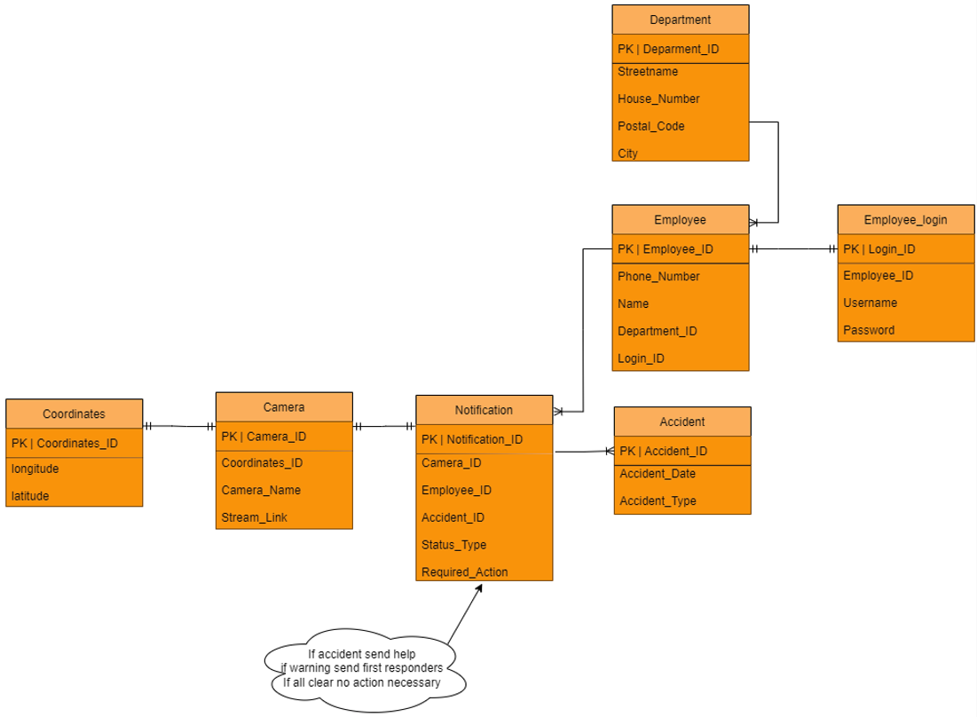

In de tijd dat ik aan Infra heb gewerkt heb ik er voor gezorgd dat de socket verbinding tussen de server en de PI encrypted is d.m.v. een SSL certificaat. Ook voor het verzenden van snelle foto’s, bestanden of net wat, is de FTP verbinding over poort 21 ook encrypted met een SSL certificaat.

Referentie: Infra/Documentatie Infrastructuur.docx

### Software (Nick)

Aangezien wij tijdens de Design Challenge te weinig software hadden betrokken in ons project, hebben we er bij de Talk to Me proftaak ervoor gekozen om het dashboard op de oorspronkelijke website te herschrijven en daarbij een Database GUI te bouwen.  
Ikzelf, heb de Database GUI gebouwd in ASP.NET Razor Pages, .NET versie 5.0  
Deze applicatie moet er voor zorgen dat de gebruiker in het commandcentrum gemakkelijk entries kan controleren, verwijderen of toevoegen in de database die draait op de Ubuntu server.

**Werking:**ASP.NET is een framework gebaseerd op HTML, CSS, JavaScript/jQuery en C#. Deze webapplicatie bied je een loginscherm waarmee je in kunt loggen op de database. Vervolgens, na het inloggen, kan de gebruiker alle databases vinden die op de server staan. Hiervoor is er gebruik gemaakt van de NuGet package Mysql.Data. Deze simpele library zorgt ervoor dat het verbinden met een externe database vereenvoudigd word.

### Business (Sohail)

Tijdens dit proftaak heb ik verschillende taken uitgevoerd voor het bedrijfskundige deel van business. Ik heb meerdere iteraties gemaakt van een ERD model en een uiteindelijke versie gemaakt (zie 1e foto infra) en doorgestuurd naar Nick en Ben (Software en Infra). Ook heb ik een BMC model gemaakt, de BMC omvat alle aspecten van ons bedrijf (RailView) en voor elk onderdeel een korte uitleg geschreven in mijn business document wat er precies bedoeld wordt..

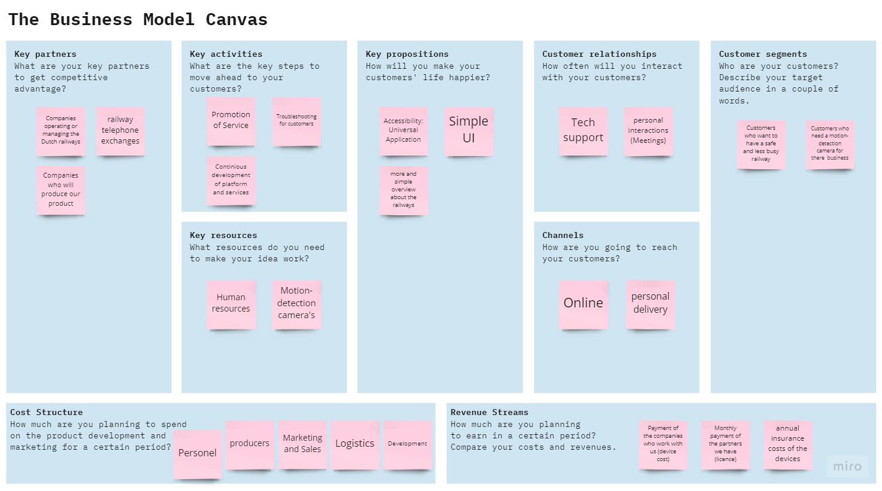

Wat ook hoort bij verdieping business is Finance, daarvoor heb ik een TCO en een exploitatieoverzicht gemaakt (TCO die het totale kost van de product voor de user berekend en een exploitatieoverzicht die berekend wat de omzet en kosten (Bruto/nettowinst) zijn.

Ook heb ik 2 extra KPI’s gemaakt die passen bij mijn ERD model en in R grafieken gemaakt om de KPI’s duidelijker te maken. in R heb ik een klein stuk lubridate gebruikt omdat dat ook hoort bij het verdiepende deel van business en heb ik gewerkt met SQL. (meerdere foto’s zijn te zien in het business document)

## Reflectie

*<Hoe verliep het groepsproces? Lukte het om de geplande aanpak in de praktijk te realiseren?>*  
*<Welke problemen ontstonden? Welke oplossingen hanteerden jullie?>*  
*<Welke feedback hebben jullie als groep ontvangen?>*

# Individuele reflectie

## Sohail Shekhani

Mijn individuele bijdrage aan de proftaak was werken aan het business gedeelte van ons project. En dus was ik bezig geweest met het maken van het bedrijfskundige gedeelte (BMC, TCO, Exploitatieoverzicht, ERD Model en een aantal KPI’s) en werken met R om duidelijke grafieken te kunnen maken en tonen. Voor het realiseren van de groepsopdracht heb ik een BMC, TCO en ERD model gemaakt wat allemaal hoort bij de bedrijfskundige deel en KPI’s die ik kan tonen met behulp van grafieken in R.

Tijdens de Talk To Me proftaak wilde ik wat meer leren over wat ik in de komende jaren ga doen/mee werken en dat is na de 6/7 weken duidelijk geworden.

Het samenwerken met de groep en het maken van de business gedeelte ging tijdens de 6/7 weken van de proftaak goed, en daar ben ik ook trots op omdat iedereen nu meer individueel ging werken (ieder zijn eigen opdracht) en dat is wat ingewikkelder dan iedereen of meerdere aan 1 ding werken.

Wat ik de volgende keer anders ga doen is wat meer plannen wat ik in de komende weken ga doen omdat ik tijdens deze proftaak niet een duidelijke planning heb kunnen maken. Dus dat is waar ik mijzelf nog verder wil in ontwikkelen (eerder documenteren, helpen met andere taken en verder in het vak it&business verdiepen).

Tijdens de proftaak heb ik om feedback gevraagd over de taken die ik heb uitgevoerd voor het business document (KPI’s, BMC, ERD en de finance gedeelte).

S: Verder gaan met het zelfde project en werken aan het verdiepende deel van IT&Business (BMC, TCO, Exploitatieoverzicht, ERD Model en werken met SQL).

T: bezig geweest met het maken van het bedrijfskundige gedeelte (BMC, TCO, Exploitatieoverzicht, ERD Model en een aantal KPI’s) en werken met R om duidelijke grafieken te kunnen maken en tonen.

A: Tijdens de proftaak heb ik om feedback gevraagd over de taken die ik heb uitgevoerd voor het business document (KPI’s, BMC, ERD en de finance gedeelte). Met de feedback die ik kreeg van mijn groep en leraar heb ik de genoemde bestanden kunnen bijwerken en verbeteren.

R: Ik ben persoonlijk wel blij met mijn uiteindelijke resultaat omdat ik veel heb kunnen leren tijdens dit proftaak en ook veel heb kunnen helpen (andere business leerlingen).

R: Zie hieronder mijn reflectie.

**Toekomstgericht organiseren:**

Ik geef mij hiervoor een S, omdat we de taken eerlijk hebben verdeeld (ik heb gekozen voor business) maar de software leerlingen hebben afgesproken om ieder zijn eigen deel te maken voor het project zodat ze ook een deel van het verdieping kunnen afronden. We hebben ook een Trello bord gemaakt waar ik de taken van andere kan zien en de taken die ik heb uitgevoerd opgeschreven zodat iedereen mijn taken kan zien en waar ik op dit moment mee bezig ben.

**Onderzoekend problemen oplossen:**

Hiervoor geef ik mijzelf een S, ik heb tijdens de Talk To Me proftaak vragen gesteld over wat voor dingen van mijn taak verbeterd kan worden (bijv. KPI’s, BMC, ERD, de finance gedeelte en R/SQL) en de feedback die ik heb gekregen uitgevoerd.

**Doelgericht interacteren:**

Ook voor dit gedeelte geef ik mijzelf een S, ik de business gedeelte afgerond en als ik of iemand anders van mijn groep of een ander business leerling problemen hadden vragen wij elkaar altijd om feedback en proberen we elkaar te helpen. Ook spreken we elkaar aan als iemand niet veel uitgevoerd heeft (is te zien op de trello bord)

**Persoonlijk leiderschap:**

Voor dit deel geef ik mijzelf een S, zoals ik hierboven al heb aangegeven sta ik altijd open voor feedback en reflecteer ik daarop, ook heb ik ervoor gezorgd om in de trello bord op te schrijven met welke taak ik op dit moment bezig mee ben. Ik heb gezorgd het zo duidelijk mogelijk te op te schrijven zodat ik maar ook mijn groep begrijpt waar ik mee bezig ben. Tijdens dit proftaak heb ik mijzelf extra gemotiveerd om de werk die ik heb gemaakt af te kunnen ronden

**Vooruitkijken:**

In de volgende proftaak wil ik mij focussen op het eerder documenteren van bepaalde taken die ik heb uitgevoerd en hopelijk meer kunnen leren in het gebied IT&Business.

## Nick Welles

Mijn individuele bijdrage aan de proftaak is ik ervoor gezorgd heb dat we een nette infrastructuur hebben waarmee ons apparaat kan communiceren. Zonder de draaiende Ubuntu server in het net-lab is het vrijwel onmogelijk om verbinding te maken tussen de Raspberry en de client die het dashboard bekijkt. Ook heb ik ervoor gezorgd dat we een webapplicatie hebben waarmee een gebruiker overzichtelijk toegang heeft tot de database en records kan verwijderen of toevoegen.Zelf wilde ik wat meer kennis opdoen betreft Linux, dus het werken met de Ubuntu server. Ik draai zelfs mijn laptop nu dual-boot met Windows 11 en Ubuntu 20.04. Ook wilde ik meer kennis vergaren over software. Vooral het werken met Classes en objecten. Alhoewel dit met ASP.NET vrij lastig was om dit in korte tijd te doen, ben ik toch blij met de kennis die ik heb opgedaan betreft ASP.NETVoor een volgende keer zou ik denk ik eerst goed kijken wat voor frameworks er te bieden zijn waar C# in is betrokken. Vanaf scratch ASP.NET leren was niet geheel eenvoudig.De feedback betreft ASP.NET was vrijwel positief. Er waren een aantal dingetjes die ik anders kon doen betreft de instellingen, maar al ging het wel goed af. Qua Infrastructuur waren er af en toe onduidelijkheden wat te gebruiken, daarom heb ik een duidelijk document gemaakt waar alle benodigde informatie te vinden is.

**Hoe vind ik dat ik het zelf heb gedaan t.a.v. de criteria op het gebied van de professionele ontwikkeling?**

**G**

Zelf vind ik het lastig om in groepsverband met opleidende IT’ers een vergelijking te maken met professionele ontwikkeling op school en de werkvloer. Natuurlijk leer je hier de basics, maar niet ieder bedrijf werkt hetzelfde.

**Toekomstgericht organiseren:**

**G**

Uit ervaring heb ik voorgaand aan de sprint (gedurende 2 weken) kaartjes toegevoegd met een label eraan die ik af wil krijgen. Bij de Daily stand-up vertellen we dan ook aan elkaar wat we gaan doen en zo heb ik een redelijk overzichtelijke planning van wat ik van dag tot dag (kan) gaan doen.

**Onderzoekend probleem oplossen:**

**G**

Aangezien ik zelf al meerdere jaren ervaring heb binnen dit vak weet ik wel hoe ik moet googelen om bij het juiste artikel te komen met een eventuele oplossing. Deze lees ik eerst nauwkeurig door en probeer ik vervolgens toe te passen in de praktijk. Ook zorg ik ervoor dat ik mijn groep om feedback vraag om te kijken of het werkt, en andersom ook.

**Doelgericht interacteren:**

**G**

Vanaf het begin hebben we elkaar al een rol gegeven wat we tijdens de Design Challenge zouden gaan doen. Dus van ieder persoon weet ik wat zij ongeveer doet en daar houd ik rekening mee. Dit is ook meegenomen in de Talk to Me proftaak

**Persoonlijk leiderschap:**

**G**

Aangezien ik zelf al meerdere jaren ervaring heb in dit vak weet ik wel wanneer ik voor mezelf op kan komen of mijn fouten moet toekennen. Ook daarover heb ik feedback gevraagd, gekregen en teruggekoppeld. Ik zorg ervoor dat ik de feedback niet als kritiek opvat maar kijk of de persoon in kwestie een geldig argument heeft zodat ik kan overwegen om het anders aan te pakken.

**In de volgende proftaak wil ik mij focussen op?**

Het leren van nieuwe programmeertalen. Voor de verdieping ga ik dus voor Software.  
Daarlangs vind ik het Infra gedeelte ook wel interessant, maar gaande weg tijdens de Talk to me proftaak heb ik toch besloten om al mijn tijd in Software te steken. Infra houd ik er een beetje bij als hobby.

## Naam

# Slot / evaluatie

< Blik terug op de samenwerking en de communicatie in de proftaakgroep. Beschrijf wat jullie als groep hebben geleerd. Wat zou je als groep de volgende keer anders doen?>

De communicatie en samenwerking ging erg goed. We kunnen goed met elkaar overweg en de rollen waren goed verdeeld. Er is per onderdeel goed met elkaar besproken wie wat uitvoert. Elke ochtend hebben wij een stand-up gehouden en hebben we alle voortgangen bijgehouden in GitHub. Aan het einde van de dag, rond 15:45 hebben we (na feedback) ook een stand-down gehouden. Zo konden we elkaar monitoren wie er wel wat voor elkaar kreeg, en wie bijvoorbeeld de volgende dag hulp nodig had.

Van de feedback dat we gekregen hebben, hebben we geleerd dat we wel wat beter met elkaar moeten communiceren. Soms waren er wel nog wat onduidelijkheden over andermans activiteiten.

Voor een volgende keer zouden we wat strenger op elkaar moeten zijn. Er werd af en toe wat lakser gekeken als er iemand een aantal minuten, of een half uur te laat kwam.